# 搭建iRedmail 邮件系统

CentOS 6环境安装iRedMail免费邮件服务器及配置过程

**一、更新系统安装包**

yum update

在准备安装之前，必须更新系统安装包，因为如果不处理这个问题，后面会出现"Installation failed, please check the terminal output"安装错误。

二、修改当前VPS主机名HOSTNAME

一般我们使用的VPS，通过"hostname -f"检查一般主机名不是我们需要设置的根域名。

A - 编辑/etc/sysconfig/network 文件，把hostname设置成我们需要创建的邮件域名mail.laozuo.org

B - 编辑/etc/hosts文件，在最上面一样加上127.0.0.1 mail.laozuo.org mail localhost.localdomain localhost 脚本，注意其中修改成我们自己的主机名。

重启VPS之后，再用"hostname -f"查看会看到当前的主机名已经变化成我们需要的。

**三、解析域名**

我们需要在域名DNS解析中设置A记录和MX记录解析，这里老左是用的DNSPOD做的域名邮局，这里设置如下：

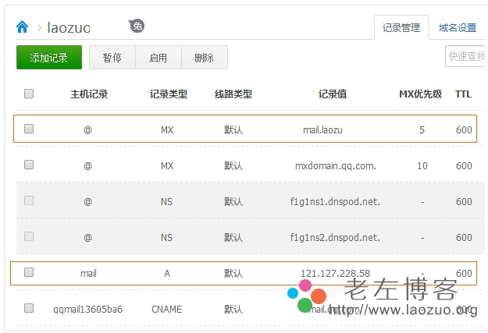

这只我们域名的解析，A记录和MX记录，作为邮局专用。

**四、下载和安装iRedMail**

cd /root/

wgethttp://www.iredmail.com/iRedMail-0.8.7.tar.bz2

tar xjf iRedMail-0.8.7.tar.bz2

cd iRedMail-0.8.7

bash iRedMail.sh

如果遇到checkout version

cd pkgs

在 get_all.sh 中加入 IREDMAIL_MIRROR=http://173.254.22.21

输入上面的下载和安装步骤，然后会自动安装，需要注意的是下载的安装包是不是会带有乱字符串，如果是我们手工SFTP修改一下，然后再解压和安装。

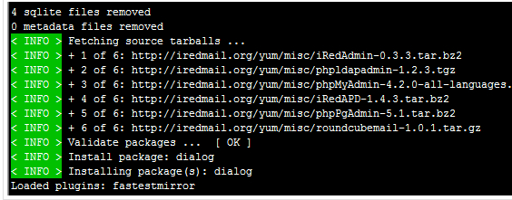

安装过程很顺利，中间没有出现错误，我们只需要等待，然后看下一步中的设置部分。

**第五、iRedMail安装过程和设置**

A - 安装开始欢迎界面

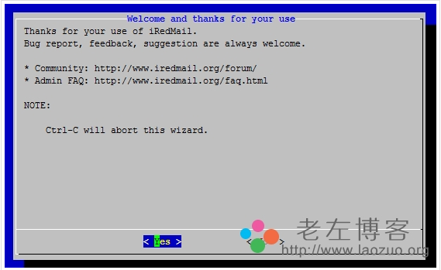

回车或者点击鼠标YES确定开始安装设置。以及看到/var/vmail安装路径默认回车。

B - 选择数据库

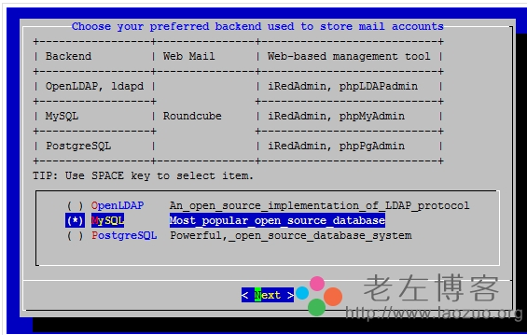

这里我选择MYSQL数据库作为数据存储。

C - 设置MYSQL数据库密码

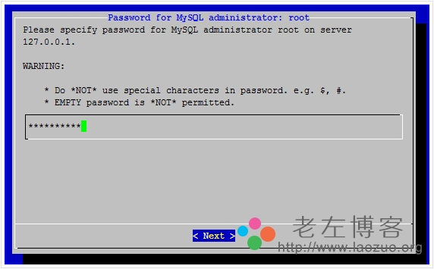

D - 设置域名

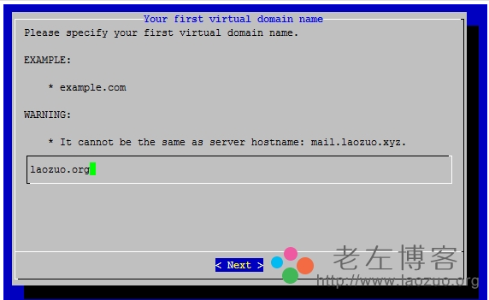

这里设置的域名与主机名是不能相同的。

E - 设置Webmail和iRedAdmin管理员密码

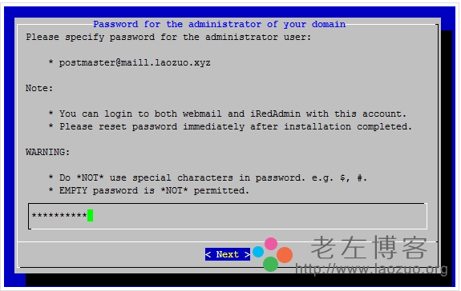

F- 选择iRedMail需要用到的整合组件

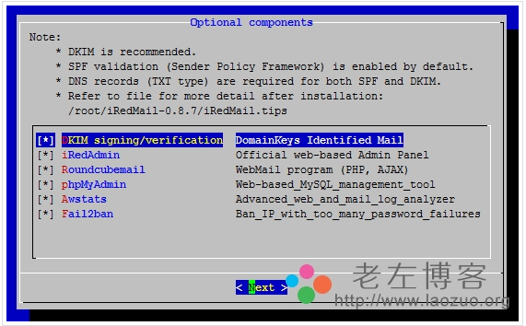

然后我们就直接输入y然后就让其安装。

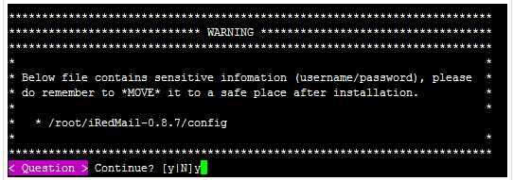

**六、等待iRedMail安装成功**

需要插一段，设置防火墙和数据库配置

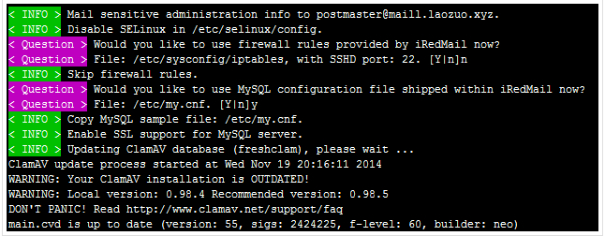

设置n和y之后，再回车继续安装，看到这样的界面说明安装完毕。

我们可以看到安装完毕以及登录入口。默认是需要https登录的，我们要么设置SSL证书登录，或者到/var/www/roundcubemail/config/config.inc.php文件中设置$config['force_https'] = true;参数改成false之后重启才可以生效。

**七， iRedMail相关的管理后台登录地址**

1，Roundcube webmail: <http://your_server/mail/> web登录地址

iRedAdmin: <http://your_server/iredadmin/> 后台登录地址

phpLDAPadmin：<http://your_server/phpldapadmin/> ldapmysql管理

phpMyAdmin http://your_server/phpmyadmin/

Awstats: http://your_server/awstats/awstats.pl?config=web (或者 ?config=smtp)

2、待你的邮箱域名DNS生效后，你就可以打开登录地址，然后输入你的账号和密码，进入Webmail页面了。

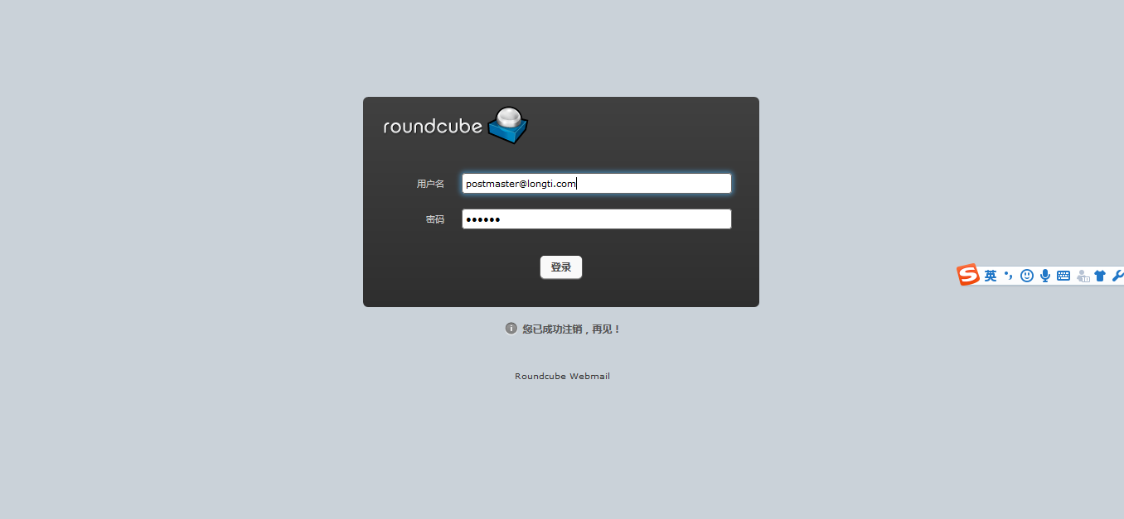

3、这就是Roundcube webmail的操作界面，和我们常见的免费邮箱差不多，功能齐全。（点击放大）

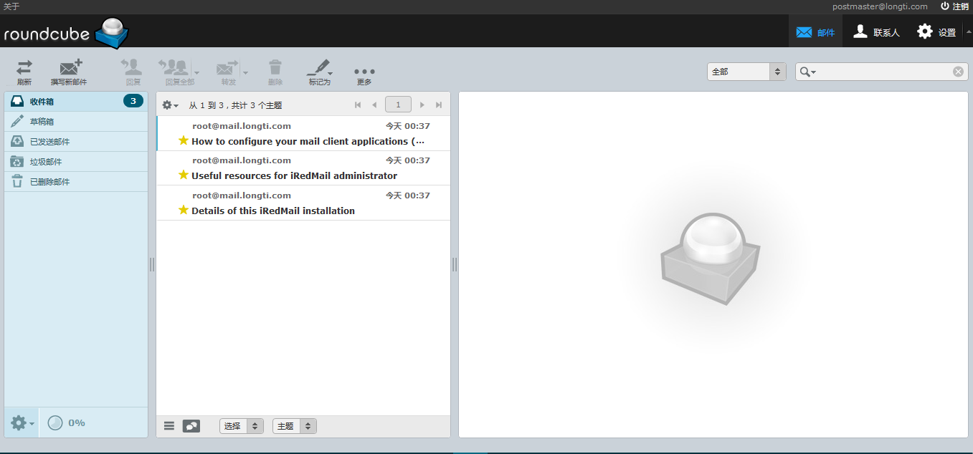

4、iRedAdmin是一个邮局服务器管理平台。

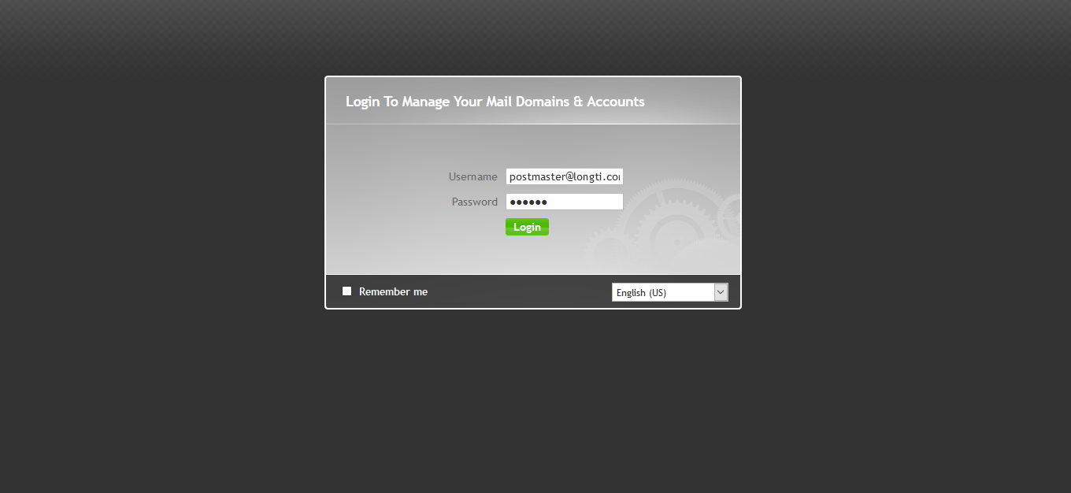

**八、iRedMail设置SPF和DKIM**

1、SPF是指Sender Policy Framework，是为了防范垃圾邮件而提出来的一种DNS记录类型，SPF是一种TXT类型的记录。不给iRedMail设置好SPF，你发出去的邮件基本上会被判定为垃圾邮件。

2、添加SPF也很简单，到你的域名DNS处添加TXT，值为（注意替换成你自己的）：v=spf1 mx mx:mail.iredmail.org –all 或者是 v=spf1 ip4:202.96.134.133 -all

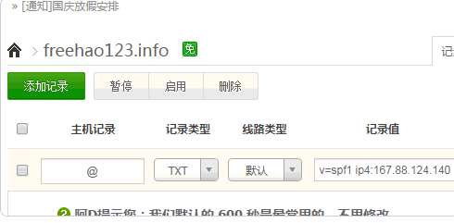

3、DKIM(DomainKeys Identified Mail)基于传统的密钥认证方式，产生公钥(public key)和私钥(private key)，公钥将会存放在 DNS服务器中， 而私钥会存放在发信服务器上。数字签名由发送服务器自动产生，并依附在邮件头中，发送到收信服务器里。

4、 邮件的接收端将会对邮件头中的签名和从DNS获取公钥进行验证， 检查邮件是否被伪造。 DKIM签名是现行通用的反垃圾技术之一，有了该配置， 邮件的到达率将会显著提升。

5、执行：amavisd showkeys 生成密钥，或者用命令：amavisd-new showkey

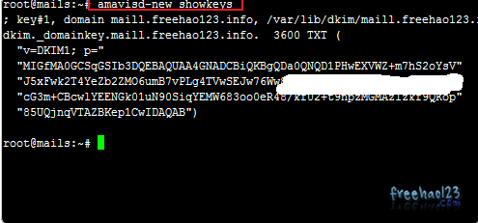

6、复制密钥，到你的域名DNS管理处添加TXT记录，记录值就是密钥。

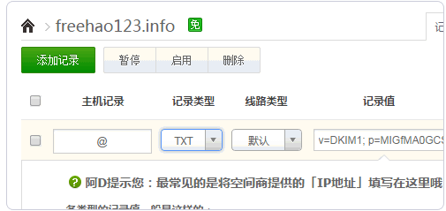

7、再执行：amavisd testkeys 验证，成功则会显示通过。或者用命令：amavisd-new testkeys

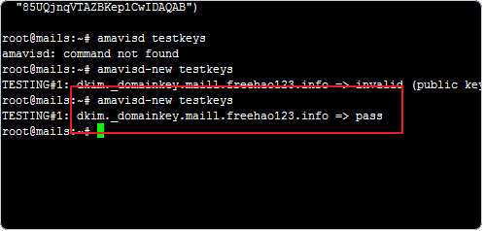

**九、iRedMail的pop3和SMTP、批量创建用户、支持大附件**

1、iRedMail支持pop3和SMTP，可以选择加密和非加密，非加密的端口pop使用110，smtp是25，加密的是995和465。

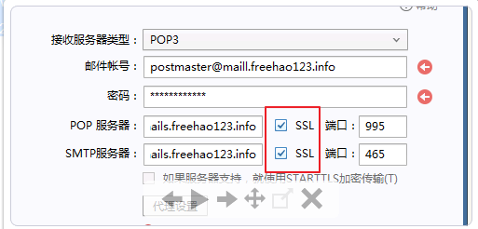

2、这是在本地用客户端添加iRedMail的pop3和SMTP成功。

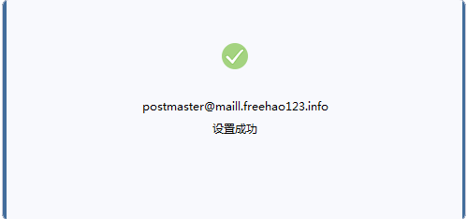

3、批量创建用户，iRedMail提供脚本，可以让用户快速添加用户。如果使用的是MYSQL，你可以编辑create_mail_user_MySQL.sh，修改默认值。如果你安装的时候修改了邮件的存储路径，你需要修改脚本的STORAGE_BASE_DIRECTORY值 。

4、创建邮箱用户的缺省密码和用户名相同

cd iRedMail-0.8.7/tools/

bash create_mail_user_MySQL.sh exmple.com user1 user2 user3

5、这个时候，会创建output.sql 文件

mysql -uroot -p

mysql> USE vmail;

mysql> SOURCE /path/to/output.sql;

4、如果使用LDAP，则可以使用create_mail_user_OpenLDAP.sh脚本，快速创建ldap的邮件用户，创建邮箱用户的缺省密码是用户名相同

STORAGE_BASE_DIRECTORY="/var/vmail/vmail01" #如果你安装的时候修改的邮件的存储路径

LDAP_SUFFIX="dc=iredmail,dc=org" #你的ldap SUFFIX

BINDPW='passwd' #ldap管理员cn=manager 密码

5、最后，你也可以直接运行脚本，创建用户

bash create_mail_user_OpenLDAP.sh example.com user1 user2

6、客户端发送大附件。如果你是希望邮件客户端发送大附件，你需要运行

# postconf -e message_size_limit='104857600' #把附件增加到100m

7、重启postfix服务

/etc/init.d/postfix restart

8、webmail。如果希望webmail，发送大附件，那么你还需要多修改2个地方 ，首先是编辑/etc/php5/apache2/php.ini 文件

upload_max_filesize = 100M;

post_max_size = 100M;

9、然后是修改/usr/share/apache2/roundcube/.htaccess 文件

php_value upload_max_filesize 100M

php_value post_max_size 100M

10、最后，重启apache服务：/etc/init.d/apache2 restart

九、iRedMail开源邮件服务器使用小结

1、iRedMail执行密钥生成的命令amavisd showkeys 和amavisd-new showkeys 作用是一样的，只不过有些操作系统不支持amavisd命令，改用amavisd-new 就好了。

2、iRedMail提供了详尽的日志报告，如果你出现无法发信或者无法收信，都可以从日志报告查找到原因，经常导致错误的原因可能是postfix、Dovecot等没有正常运行。